Об утверждении Плана по управлению пастбищами и их использованию по Успенскому району на 2019 - 2020 годы
Решение маслихата Успенского района Павлодарской области от 29 июля 2019 года № 225/48. Зарегистрировано Департаментом юстиции Павлодарской области 8 августа 2019 года № 6497.
В соответствии с подпунктом 15) пункта 1 статьи 6 Закона Республики Казахстан от 23 января 2001 года "О местном государственном управлении и самоуправлении в Республике Казахстан", подпунктом 1) статьи 8, статьей 13 Закона Республики Казахстан от 20 февраля 2017 года "О пастбищах", Успенский районный маслихат РЕШИЛ:
1. Утвердить прилагаемый План по управлению пастбищами и их использованию по Успенскому району на 2019 - 2020 годы.
2. Контроль за исполнением данного решения возложить на постоянную комиссию Успенского районного маслихата по аграрным вопросам.
3. Настоящее решение вводится в действие по истечении десяти календарных дней после дня его первого официального опубликования.
Председатель сессии | А. Скрипник
Секретарь районного маслихата | Р. Бечелова
Утвержден
решением Успенского
районного маслихата
от 29 июля 2019 года № 225/48
План по управлению пастбищами и их использованию
по Успенскому районуна 2019 - 2020 годы
1. Настоящий План по управлению пастбищами и их использованию по Успенскому району на 2019 - 2020 годы (далее - План) разработан в соответствии с Законом Республики Казахстан от 23 января 2001 года "О местном государственном управлении и самоуправлении в Республике Казахстан", Законом Республики Казахстан от 20 февраля 2017 года "О пастбищах", приказом Заместителя Премьер-Министра Республики Казахстан - Министра сельского хозяйства Республики Казахстан от 24 апреля 2017 года № 173 "Об утверждении Правил рационального использования пастбищ", приказом Министра сельского хозяйства Республики Казахстан от 14 апреля 2015 года № 3-3/332 "Об утверждении предельно допустимой нормы нагрузки на общую площадь пастбищ".
2. План принят с учетом сведений о состоянии геоботанического обследования пастбищ, сведений о ветеринарно-санитарных объектах, данных о численности поголовья сельскохозяйственных животных с указанием их владельцев – пастбищепользователей, физических и (или) юридических лиц, данных о количестве гуртов, отар, табунов, сформированных по видам и половозрастным группам сельскохозяйственных животных, сведений о формировании поголовья сельскохозяйственных животных для выпаса на отгонных пастбищах, особенностей выпаса сельскохозяйственных животных на культурных и аридных пастбищах, сведений о сервитутах для прогона скота и иных данных, предоставленных государственными органами, физическими и (или) юридическими лицами.
3. План принимается в целях рационального использования пастбищ, устойчивого обеспечения потребности в кормах и предотвращения процессов деградации пастбищ.
4. План содержит:
1) схему (карту) расположения пастбищ на территории Успенского района в разрезе категорий земель, собственников земельных участков и землепользователей на основании правоустанавливающих документов, согласно приложению 1 к настоящему Плану;
2) приемлемые схемы пастбищеоборотов на территории Успенского района, согласно приложению 2 к настоящему Плану;
3) карту Успенского района с обозначением внешних и внутренних границ и площадей пастбищ, в том числе сезонных, объектов пастбищной инфраструктуры, согласно приложению 3 к настоящему Плану;
4) схему доступа пастбищепользователей к водоисточникам (озерам, рекам, прудам, копаням, оросительным или обводнительным каналам, трубчатым или шахтным колодцам), составленную согласно норме потребления воды на территории Успенского района, согласно приложению 4 к настоящему Плану;
5) схему перераспределения пастбищ для размещения поголовья сельскохозяйственных животных физических и (или) юридических лиц, у которых отсутствуют пастбища, и перемещения его на предоставляемые пастбища на территории Успенского района, согласно приложению 5 к настоящему Плану;
6) схему размещения поголовья сельскохозяйственных животных на отгонных пастбищах физических и (или) юридических лиц, не обеспеченных пастбищами, расположенными при сельском округе на территории Успенского района, согласно приложению 6 к настоящему Плану;
7) календарный график по использованию пастбищ, устанавливающий сезонные маршруты выпаса и передвижения сельскохозяйственных животных, согласно приложению 7 к настоящему Плану.
5. Почвенный покров представлен зоной южных черноземов и сухостепной зоной темно-каштановых почв. Почвы, в основном, залегают в виде комплексов, сочетаний и пятнистостей, содержание гумуса в них невысокое, слабо обеспечены или не обеспечены подвижными формами фосфора и азота.
Территория района входит в подзону разнотравно-ковыльных степей. Насчитывается примерно 90 видов широко распространенных цветковых растений, относящихся к 20 семействам и 70 родам. Наибольшее распространение получили три семейства: злаковые, сложноцветные, маревые, также типчак, ковыль, тонконог тонкий, различные виды полыни.
Средняя урожайность пастбищных угодий составляет 3,5 центнеров.
Фонд кормов пастбищ используется в пастбищный период продолжительностью 180-200 дней.
6. Успенский район расположен на востоке Павлодарской области северо-восточнее города Павлодара и граничит: на северо-западе с районом Тереңкөл, на юго-западе с Павлодарским районом, на юго-востоке с Щербактинским районом, на востоке с землями Российской Федерации. Районный центр – село Успенка. Административно-территориальное деление состоит из 21 сельского населенного пункта, расположенного в 7 сельских округах.
Климат района резко континентальный, зима сравнительно холодная, лето жаркое. В январе среднегодовая температура воздуха от минус 18 до минус 19 градусов по Цельсию, в июле от плюс 20 до плюс 21 градусов по Цельсию. Годовое количество атмосферных осадков составляет 250 миллиметров. Господствуют юго-западные и северные ветры, часты восточные суховеи.
7. Общая площадь земель Успенского района 549416,37 гектаров, из них пастбищные земли - 189986,6 гектаров.
По категориям земли подразделяются на:
земли сельскохозяйственного назначения – 364308,38 гектаров;
земли населенных пунктов – 78448,39 гектаров;
земли промышленности, транспорта, связи, для нужд космической деятельности, обороны, национальной безопасности и иного не сельскохозяйственного назначения – 2026,88 гектаров;
земли водного фонда – 22924 гектаров;
земли лесного фонда – 1148 гектаров;
земли запаса – 91116,72 гектаров.
В Успенском районе всего по данным земельного баланса числится 286 сельскохозяйственных формирований на общей площади 364308,38 гектаров, в том числе пастбищ 94699,19 гектаров, из них:
- крестьянских и фермерских хозяйств 194 на площади 225176,89 гектаров, в том числе пастбищ 34177,5 гектаров;
- хозяйственных товариществ, акционерных обществ и сельскохозяйственных кооперативов 19 на площади 102922,8 гектаров, в том числе пастбищ 29328,4 гектаров;
- индивидуальных предпринимателей 72 на площади 34762,69 гектаров, в том числе пастбищ 31023,29 гектаров;
- государственных сельскохозяйственных юридических лиц 1 на площади 1446 гектаров, в том числе пастбищ 170 гектаров.
Из общего количества сельскохозяйственных формирований пастбища находятся в землепользовании 274 участка на площади 94699,19 гектаров.
8. Основными пользователями пастбищ на территории района являются сельскохозяйственные формирования. Скот населения в населенных пунктах пасется на отведенных землях.
9. Количество поголовья сельскохозяйственных животных на территории района составляет: 22306 голов крупного рогатого скота, 20513 голов мелкого рогатого скота, 5104 голов лошадей.
10. В районе действуют 29 ветеринарно-санитарных объектов, из них: 12 скотомогильников, 12 ветеринарных пунктов, 5 убойных пунктов.
11. В Успенском районе сервитуты для прогона скота не установлены.
Приложение 1
к Плану по управлению
пастбищами и их
использованию по Успенскому
району на 2019 - 2020 годы
Схема (карта) расположения пастбищ на территории Успенского района
в разрезе категорий земель, собственников земельных участков
и землепользователей на основании правоустанавливающих документов
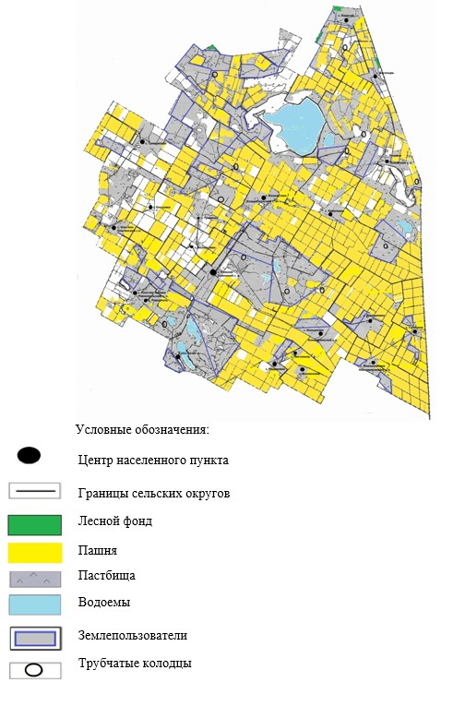

Приложение 2
к Плану по управлению
пастбищами и их
использованию по Успенскому
району на 2019 - 2020 годы
Приемлемые схемы пастбищеоборотов на территории Успенского района
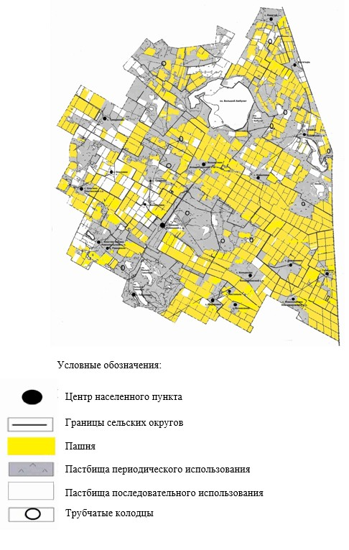

Приложение 3
к Плану по управлению
пастбищами и их
использованию по Успенскому
району на 2019 - 2020 годы
Карта Успенского района с обозначением внешних и внутренних границ и площадей
пастбищ, в том числе сезонных, объектов пастбищной инфраструктуры

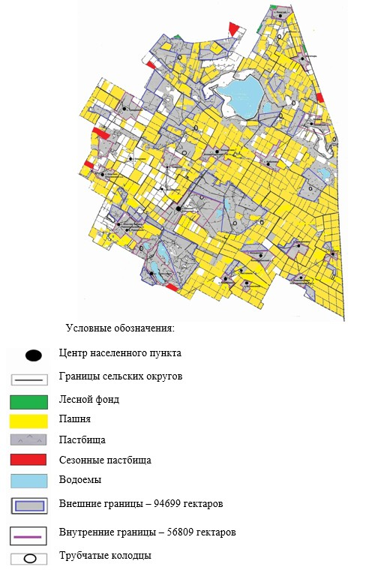

Приложение 4
к Плану по управлению
пастбищами и их
использованию по Успенскому
району на 2019 - 2020 годы
Схема доступа пастбищепользователей к водоисточникам
(озерам, рекам, прудам, копаням, оросительным или обводнительным
каналам, трубчатым или шахтным колодцам), составленную согласно
норме потребления воды на территории Успенского района
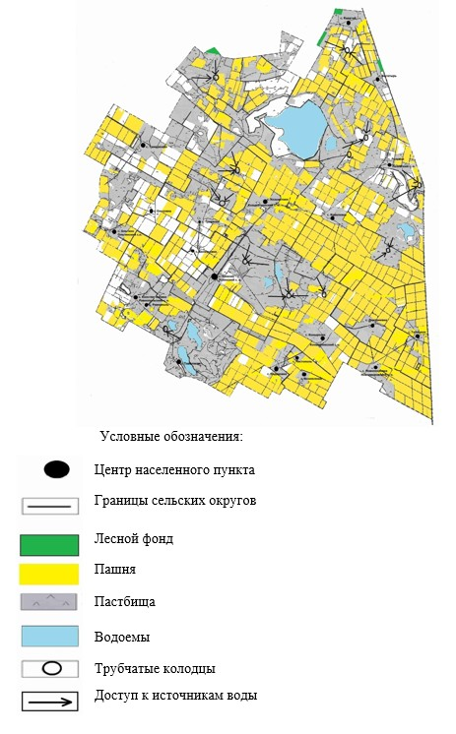

Приложение 5
к Плану по управлению
пастбищами и их
использованию по Успенскому
району на 2019 - 2020 годы
Схема перераспределения пастбищ для размещения поголовья сельскохозяйственных
животных физических и (или) юридических лиц, у которых отсутствуют пастбища, и
перемещения его на предоставляемые пастбища на территории Успенского района
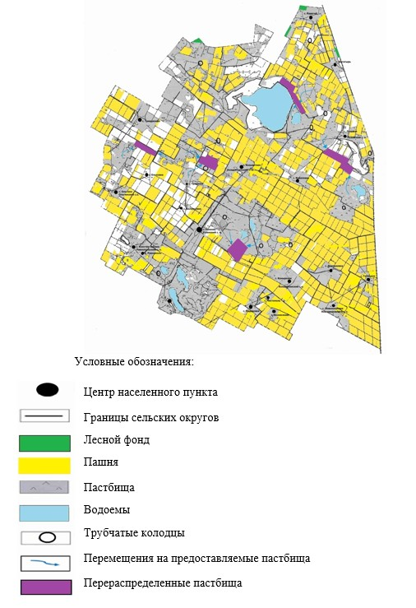

Приложение 6
к Плану по управлению
пастбищами и их
использованию по Успенскому
району на 2019 - 2020 годы
Схема размещения поголовья сельскохозяйственных животных на отгонных
пастбищах физических и (или) юридических лиц, не обеспеченных пастбищами,
расположенными при сельском округе на территории Успенского района
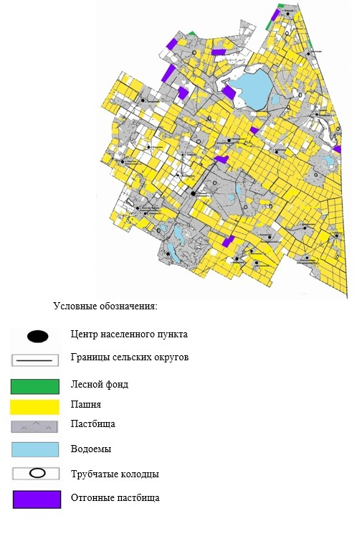

Приложение 7
к Плану по управлению
пастбищами и их
использованию по Успенскому
району на 2019 - 2020 годы
Календарный график по использованию пастбищ, устанавливающий сезонные
маршруты выпаса и передвижения сельскохозяйственных животных
№ п/п | Наименование | Период отгона на отдаленные пастбища | Период возврата с отдаленных пастбищ
1 | Лозовский сельский округ | Третья декада апреля | Вторая декада октября
2 | Козыкеткенский сельский округ | Третья декада апреля | Вторая декада октября
3 | Успенский сельский округ | Третья декада апреля | Вторая декада октября
4 | Ольгинский сельский округ | Третья декада апреля | Вторая декада октября
5 | Конырозекский сельский округ | Третья декада апреля | Вторая декада октября
6 | Новопокровский сельский округ | Третья декада апреля | Вторая декада октября
7 | Равнопольский сельский округ | Третья декада апреля | Вторая декада октября

© 2012. РГП на ПХВ «Институт законодательства и правовой информации Республики Казахстан» Министерства юстиции Республики Казахстан

